DOCUMENTO DE ANÁLISIS

PROYECTO 1.

Presentado por:

Nicolás Gutiérrez G.

Santiago Restrepo R.

Ronald Andrés Mora

Presentado a:

Luis Miguel Capacho V.

Gerardo Andrés López O.

Universidad del Quindío, Facultad de Ingeniería

Programa de Ingeniería Electrónica

Armenia/Quindío

03/03/2016

Introducción

Todos los puertos en arquitecturas AVR tienen cierta funcionalidad, Leer-Modificar-Escribir cuando se utilizan como puertos generales digitales de entrada o salida. En el siguiente documento se llevara a cabo con la intención de explicar el funcionamiento del circuito que permite configurar el estado de un pin externo con un microprocesador, como se muestra en la figura 1; Además de un detallado informe sobre la creación de componentes que contienen estos pines.

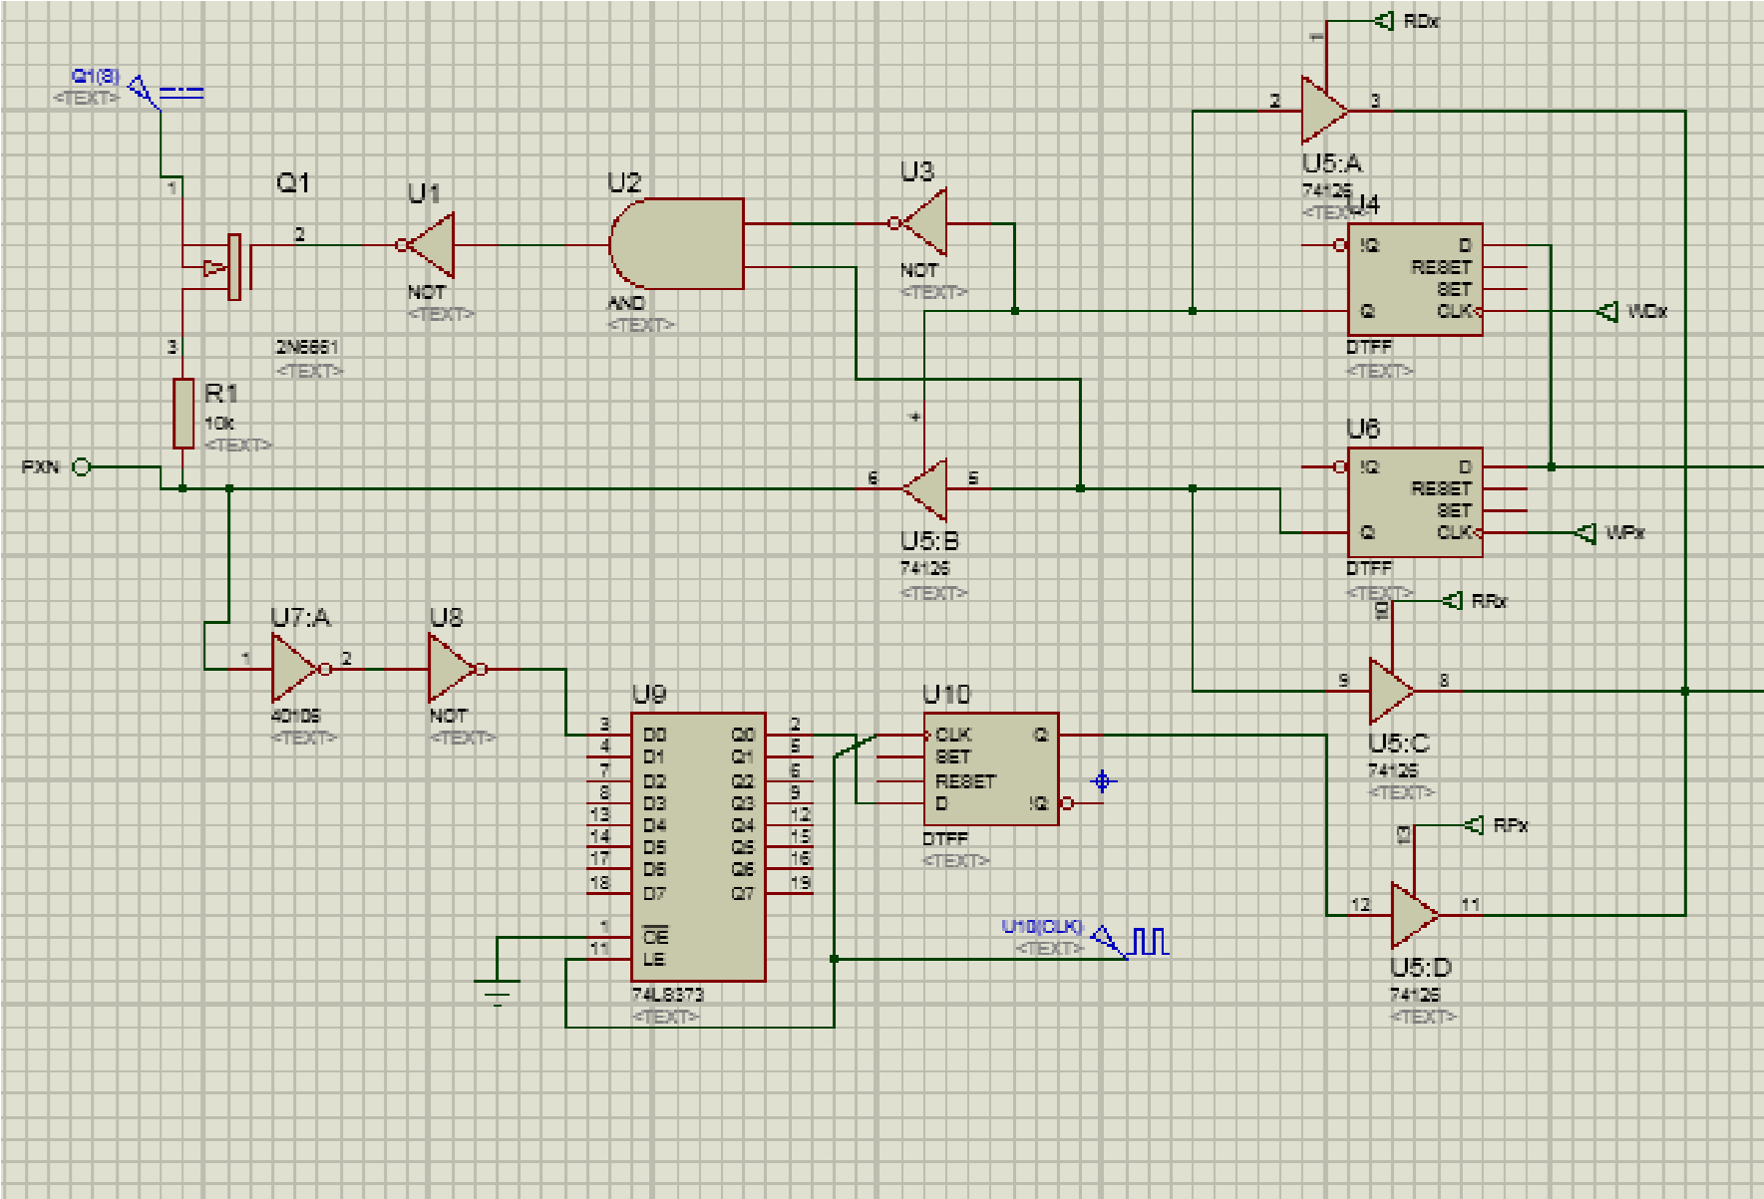

*Fig 1. Circuito esquemático de un pin, para un micro controlador.*

Registros del pin:

En cada puerto existen tres registros de entrada o salida, cada uno ocupa una posición de memoria especifica: PORTx (registro de datos, recuadro negro), DDRx (Registro de dirección de datos, recuadro rojo) y PINx (Pines de entrada en puerto, recuadro azul); x se usa para asignar una referencia tal que el microcontrolador pueda diferenciar los diferentes puertos del sistema.

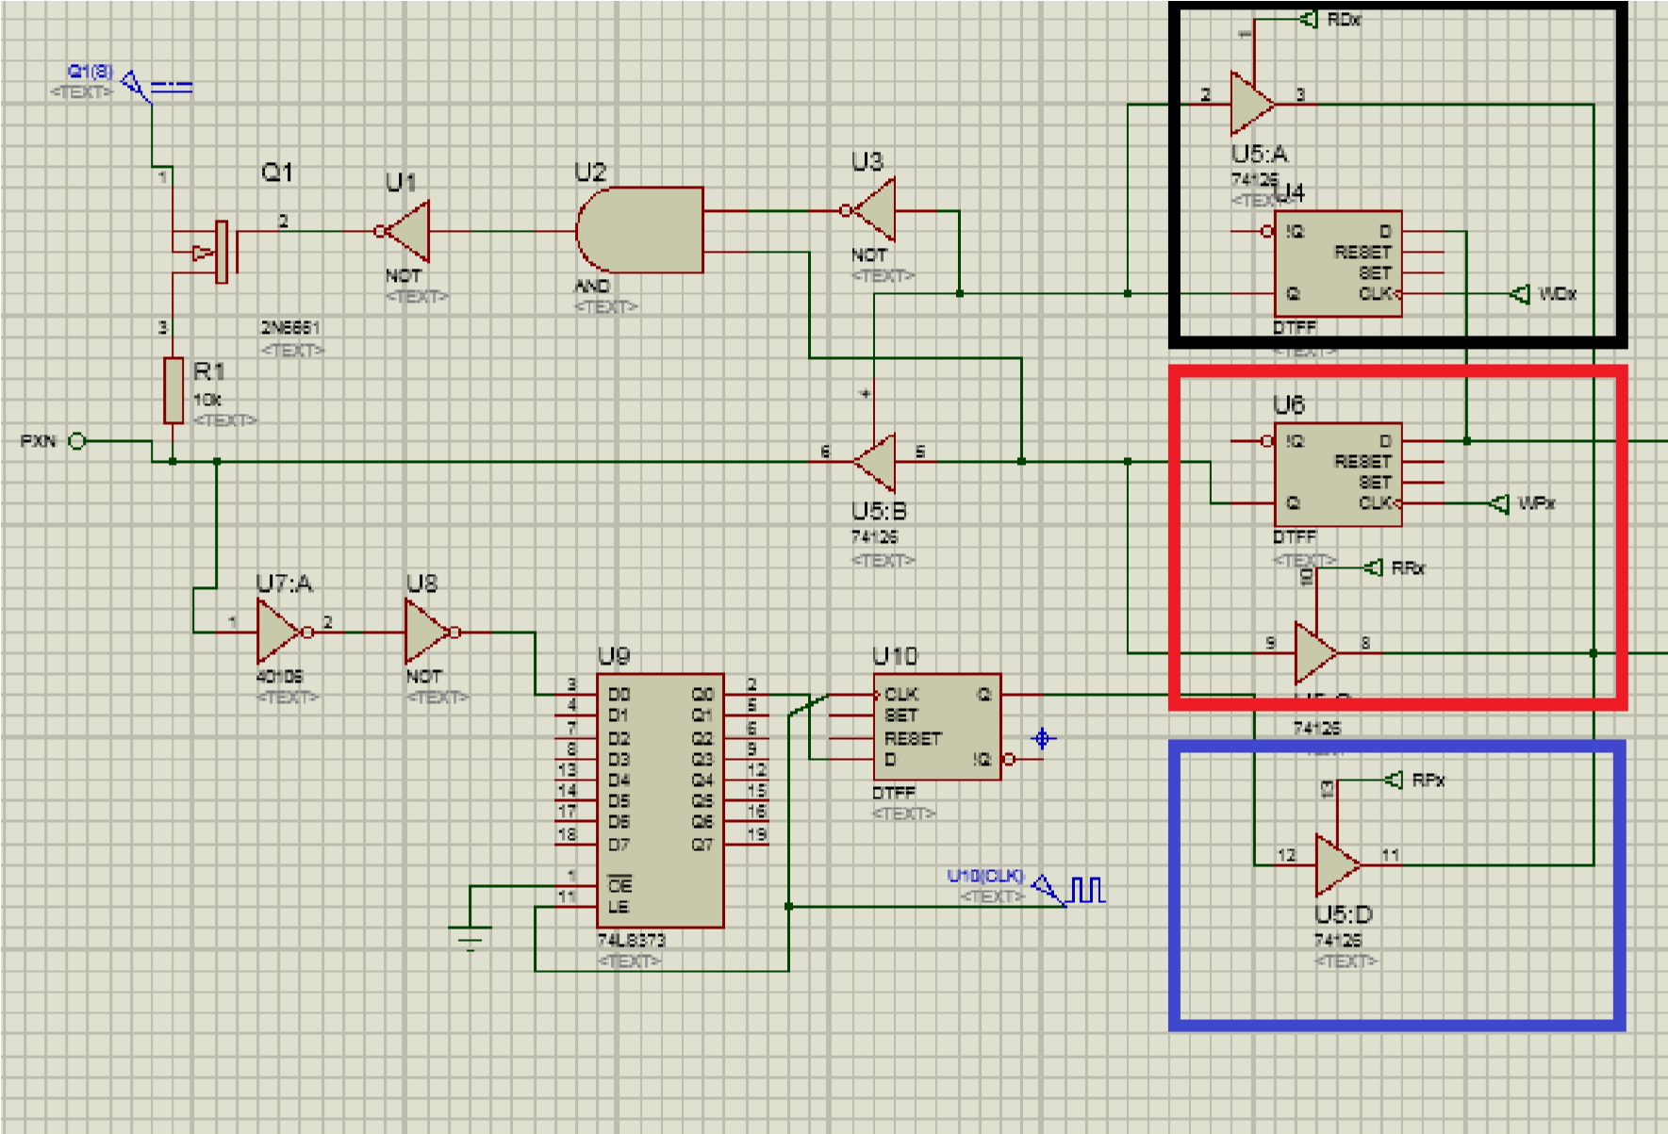

*Fig 2. Circuito esquemático de un pin, especificando bloques de registro de datos*

Configuración de los pines:

La entrada WDx, de la dirección DDRx, permite cambiar el estado del pin (entrada o salida) si se ingresa un uno o un cero al pin específico que se desea modificar. Si se escribe un uno lógico en un pin PORTx cuando este ha sido configurado como entrada, entonces el sistema de protección del sistema se activa (véase la figura 3), de forma que permite al pin reconocer al valor leído sin dañar puerto.

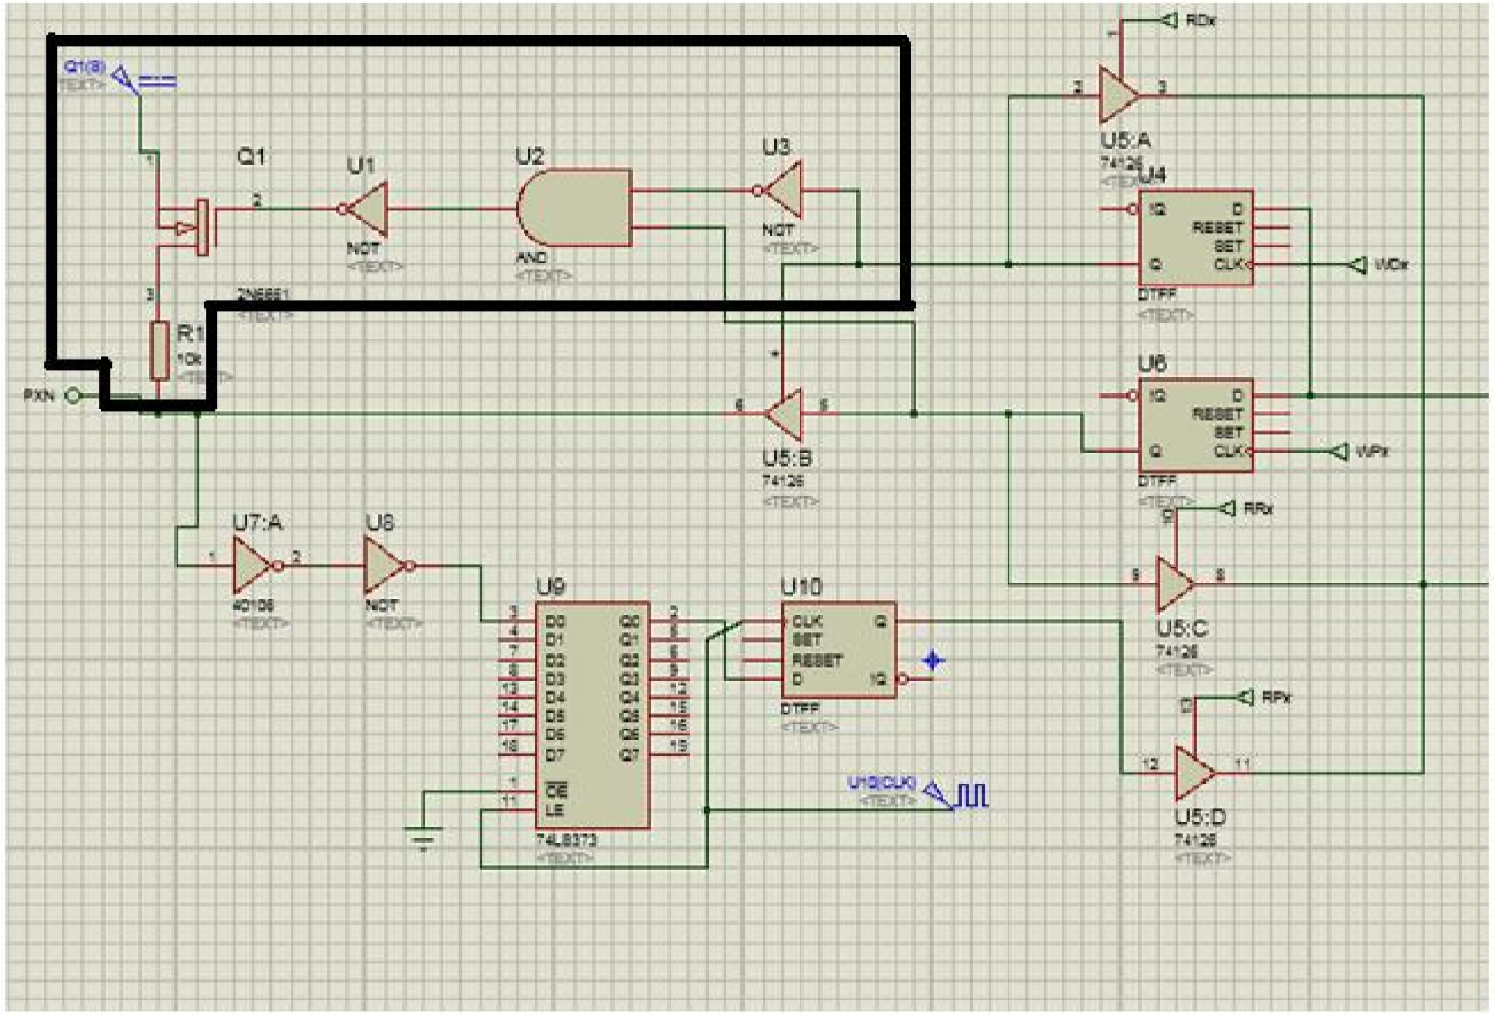

*Fig 3. Circuito esquemático de un pin, especificando bloque de protección del micro controlador*

Cuando se encuentra activa una condición de Reset, los puertos se colocan automáticamente en alta impedancia.

Es de aclarar que mientras una señal de entrada este encendida, todas las otras deben estar apagas, pues si esto no se cumple se podría generar un corto circuito causando daños serios al micro controlador Las señales de control RDx y RRx son usadas para leer desde dentro del micro controlador lo pasa a través de los Flip flop que almacenan la configuración del puerto.

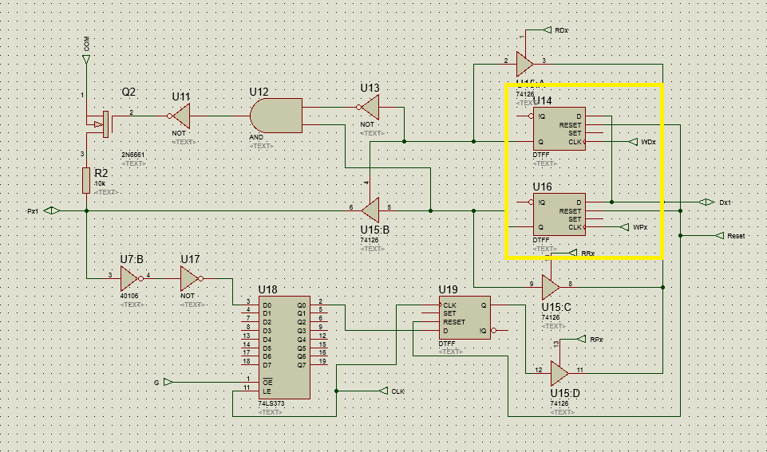

*Fig 4, Flip Flops de configuración.*

Lectura de valores:

El circuito de la figura 5 muestra la sección que controla el ingreso de información al pin, para el estado de lectura en el pin, la señal de reloj contiene la frecuencia a la frecuencia de muestreo del pin, los otros elementos garantizan un valor de 5 voltios para un uno lógico o cero voltios para un cero lógico.

Independientemente del estado de configuración del pin (DDRx), puede ser leído su estado lógico mediantes PINx, desde el registro PINx. Sin embargo, cuando se va a leer un valor previamente asignado al pin por software.

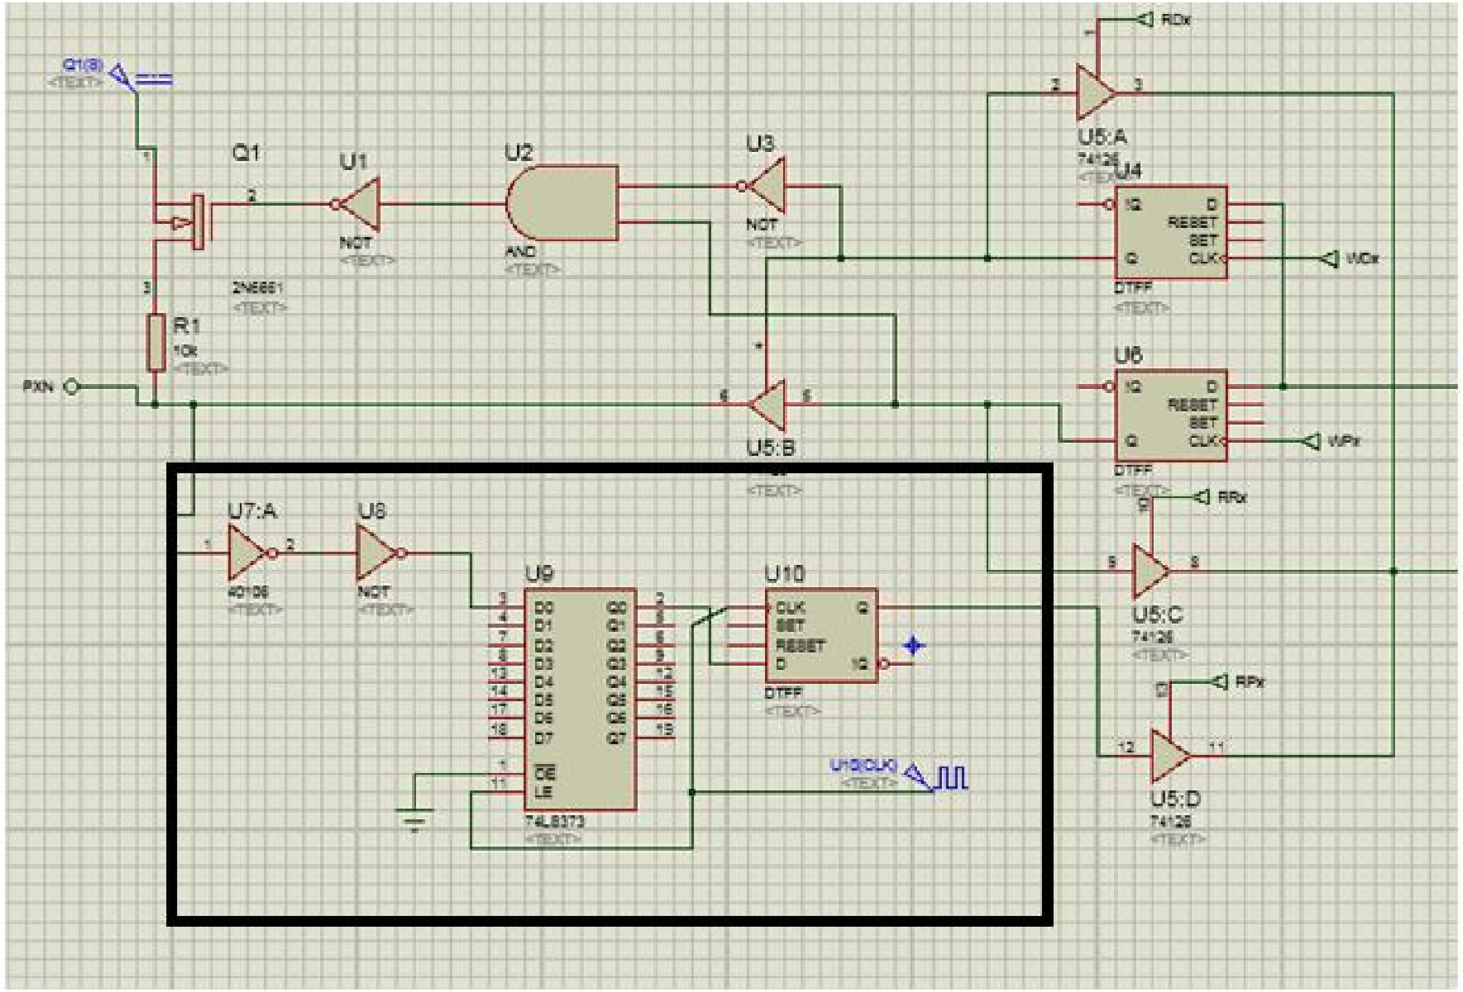

*Fig 5. Circuito esquemático de un pin, especificando bloque temporizador de entrada*

Prueba del circuito:

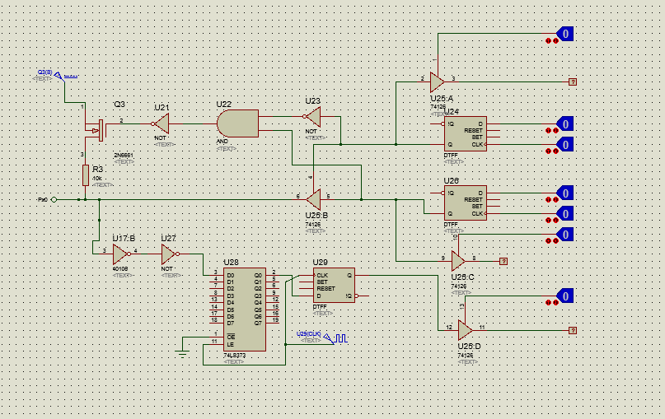

*Fig 6. Circuito prueba base.*

El esquema de la figura anterior muestra en términos sencillos la forma de probar el circuito de un pin de un puerto. Para simular las condiciones que genera el ATMEGA 8515 se utilizan compuertas lógicas que evalúan las direcciones de DDRx, PORTx, PINx.

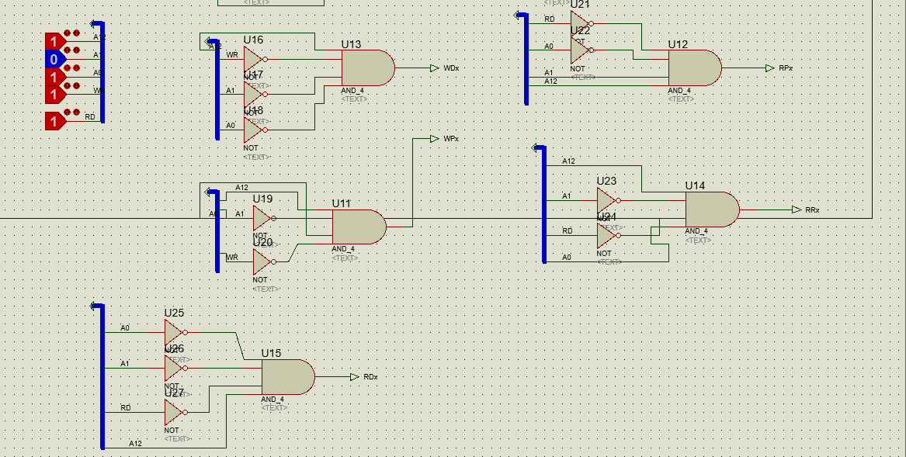

*Fig 7, Simulación con compuertas lógicas.*

Cada una de las compuertas anteriores controla una de las señales de modificación del pin, están configuradas tales que en ningún momento se presente una configuración que afecte el comportamiento normal del pin.

Componentes:

Para el componente que contiene un solo pin.

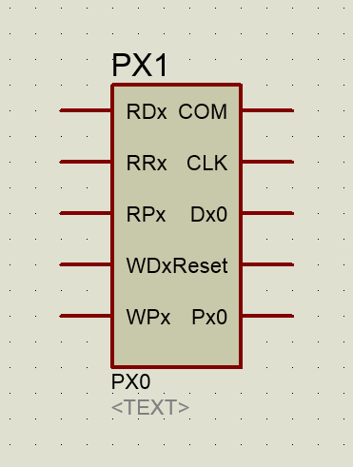

*Fig 8. Componente de un solo pin.*

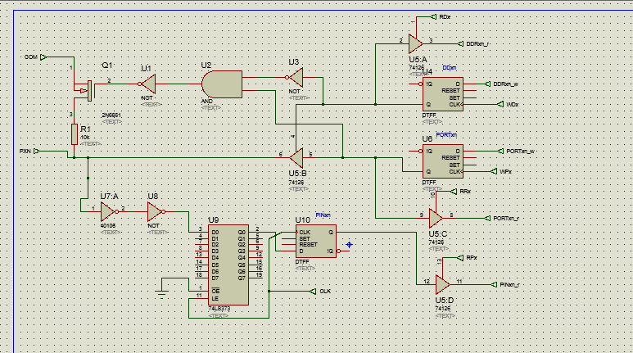

*Fig 9. Interior del componente de un pin.*

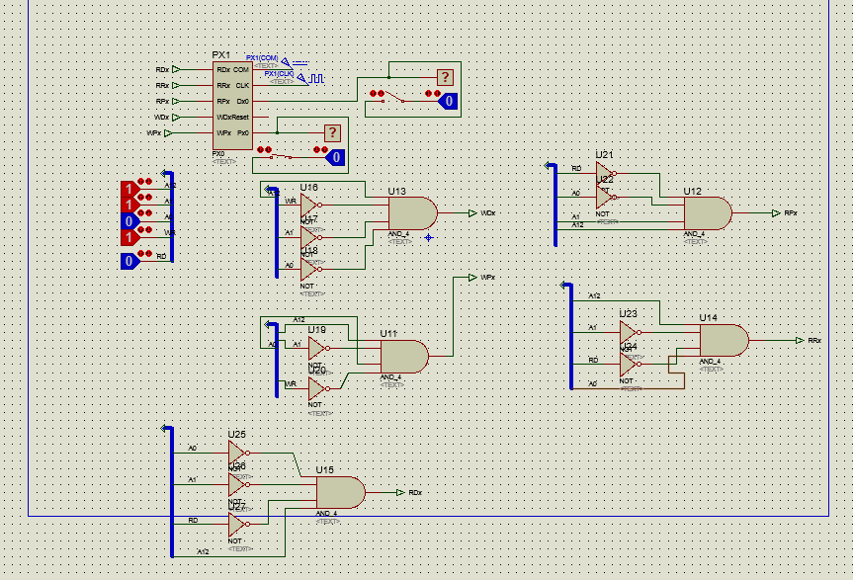

Figura 10, funcionamiento del componente.

Para el componente que contiene 8 pines.

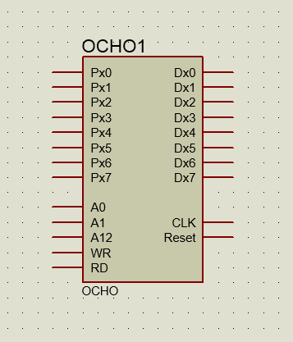

*Fig 11. Componente de 8 pines.*

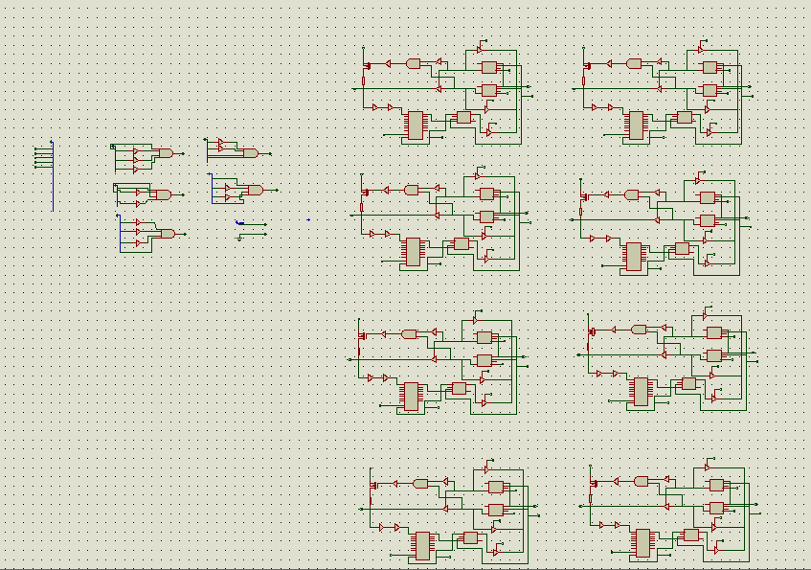

*Fig 12. Interior del componente de 8 pines.*

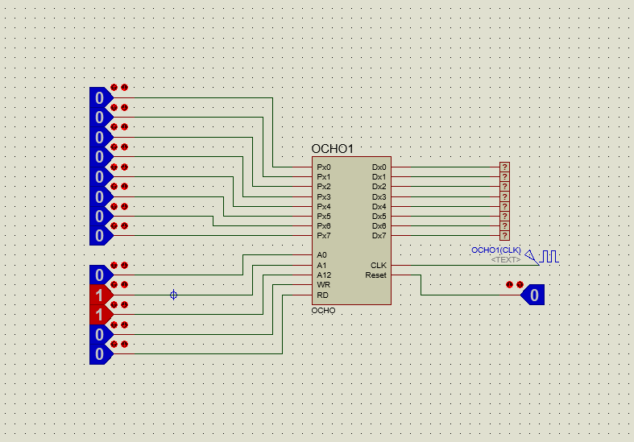

*Fig 13. Circuito de prueba para este componente.*